Давыдов Андрей Яковлевич
(1924-1997)
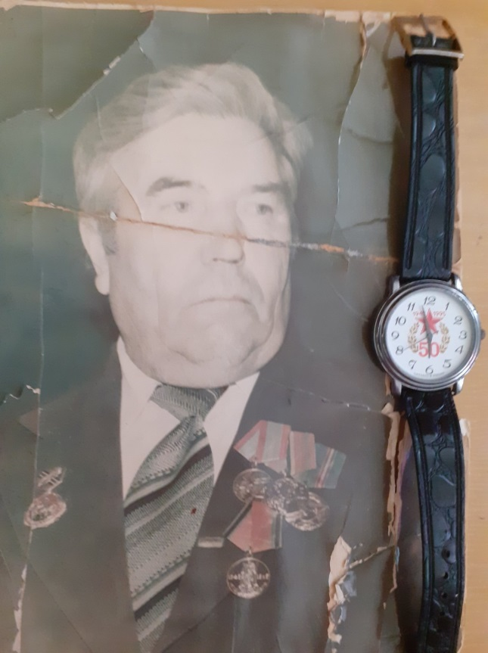
Родился 26 августа 1924 года. Летом 1941 года стал работать в колхозе на тракторе и комбайне, заменив, ушедших на фронт мужчин-механизаторов.
В августе 1941 года ему исполнилось 17 лет. Осенью, дождавшись конца уборочной страды, подал заявление на фронт добровольцем. Для этого он приписал себе один год до совершеннолетия.
Служить попал в артиллерию. Принимал участие в самом массовом танковом сражении ВОВ на Курской дуге. Имел правительственные награды. Одна из них медаль за Отвагу. Андрей Яковлевич обнаружил небольшой отряд немецких разведчиков в тылу наших войск. Из укрытия уничтожил немцев огнем из автомата, а их офицера взял в плен и доставил в штаб.
Андрей Яковлевич имел боевые ранения, был ранен в ноги.
Войну закончил в Чехословакии. После победы вернулся домой в родной колхоз. По направлению поехал в Саратов учиться на ветеринарного врача. После обучения работал ветврачом в колхозе «Маяк революции» Калининского района Саратовской области.
Умер 1 февраля 1997 года, похоронен на кладбище в поселке Лысые горы, Саратовской области.

